Кузнецкому краю посвящается...
В честь 75-летия Кемеровской области в полысаевских детских садах и школах организованы познавательно-творческие уголки, где ребята могут не только познакомиться с историей, культурой, природой, достопримечательностями родного края, но и принять участие в декоративно-прикладном творчестве.

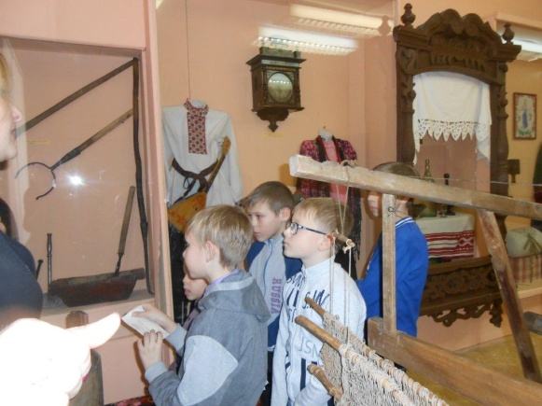
На прошлой неделе специалистами отделения помощи семье и детям организована экскурсия в Краеведческий музей г.Ленинска - Кузнецкого для детей, находящихся в трудной жизненной ситуации. В ходе данной экскурсии ребята познакомились с музейной экспозицией «Музейные уроки – это Кузбасской истории строки», посвященной 75 - летию Кемеровской области.

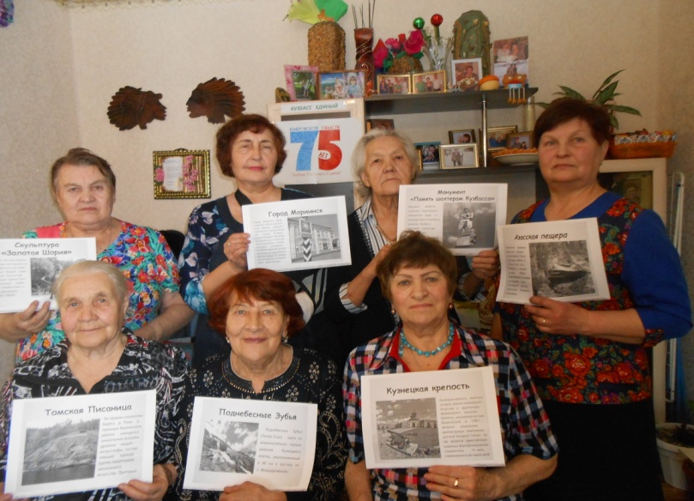
Также в уютной домашней обстановке прошло очередное заседание клуба «Жемчужина Кузбасса», посвященное 75-летию образования Кемеровской области. В ходе встречи клубовцы вспоминали истории из своей жизни, с гордостью говорили о том, что родились и посвятили свою трудовую деятельность земле Кузнецкой, пели песни своей молодости, читали стихи, посвященные истории Кузбасса, почетному и нелегкому шахтерскому труду. Закончилось заседание праздничным чаепитием.

Литературные встречи к юбилею области
В Полысаеве продолжаются творческие встречи юных чтецов и зрелых поэтов, посвященные 75-летнему юбилею Кузбасса.

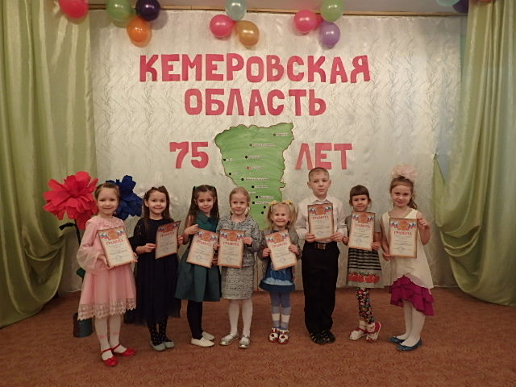
В полысаевских детских садах среди дошколят проходят конкурсы стихотворений, где юные чтецы с большим увлечением рассказывают о просторах и красоте Кузнецкого края.

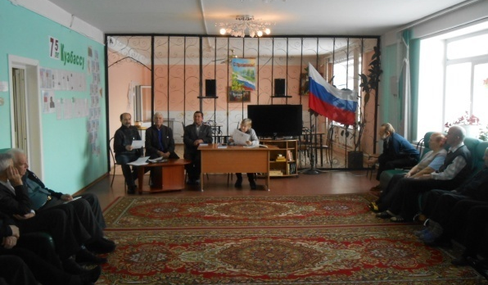
На минувшей неделе местные поэты старшего поколения Владимир Яковлевич Шастов, Сергей Борисович Андреев, Айса Абрагимович Абушаев прочли стихи и прозу собственного сочинения на творческих встречах с отдыхающими центра социальной защиты населения «Забота». Авторы литературных произведений посвящают строки славному шахтерскому труду, необычайной природной красоте Сибирского региона.

